巴哈赛车车架、悬架、减震系统实验平台
参数
产品名称 | 巴哈赛车车架、悬架、减震系统实验平台
规格型号 | 定制车架、悬架及减震系统
外型尺寸 | 长2050毫米 , 宽 1431 毫米, 高 1513 毫米
设备外观图 | 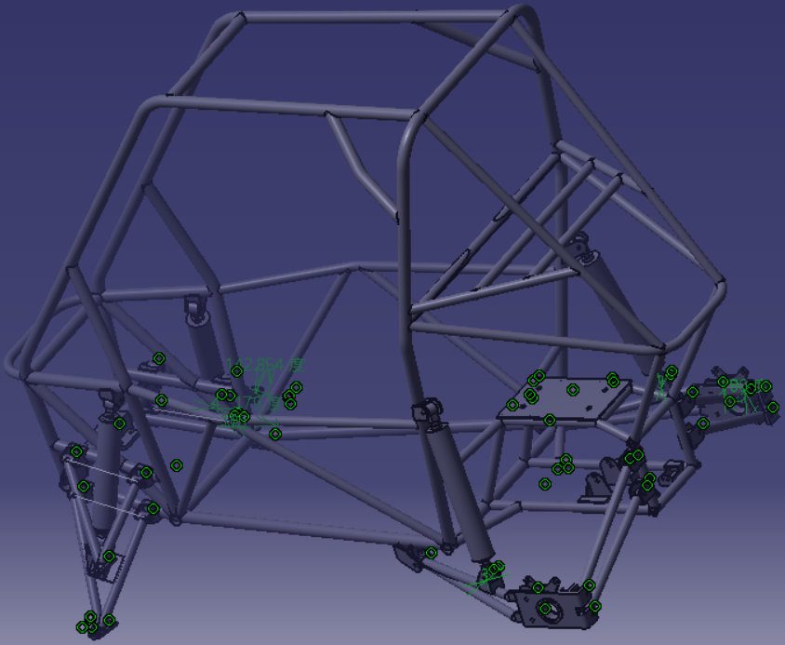  设备图片仅供参考，具体以产品实物为准
产品原理及作用 | 通过4130无缝钢管结合弯管、剖口、氩弧焊等加工工艺完成对悬架系统、转向系统、传动系统等的定位，同时为车手提供足够的安全保护。定制减震器通过7075t6铝材、TC4合金钢结合数铣、车床加工、热处理等加工工艺完成，具有气动缓冲的功能，为车辆提供良好的驾驶操作性与乘坐舒适性。
车架技术指标
规格尺寸（总长/宽/高） | 长1900毫米 , 宽730 毫米, 高 1230 毫米
车架结构和材料 | 4130钢管，4130钢薄板拼接件，部分A3铁板
接头焊接形式及材料 | 氩弧焊 ER304填料
目标扭转刚度 | 2600牛·米/度
扭转刚度计算值和计算方法/实测刚度 | 2832牛·米/度
车架净重(包括各种安装支架及喷漆) | 35.6千克
设备外观图 | 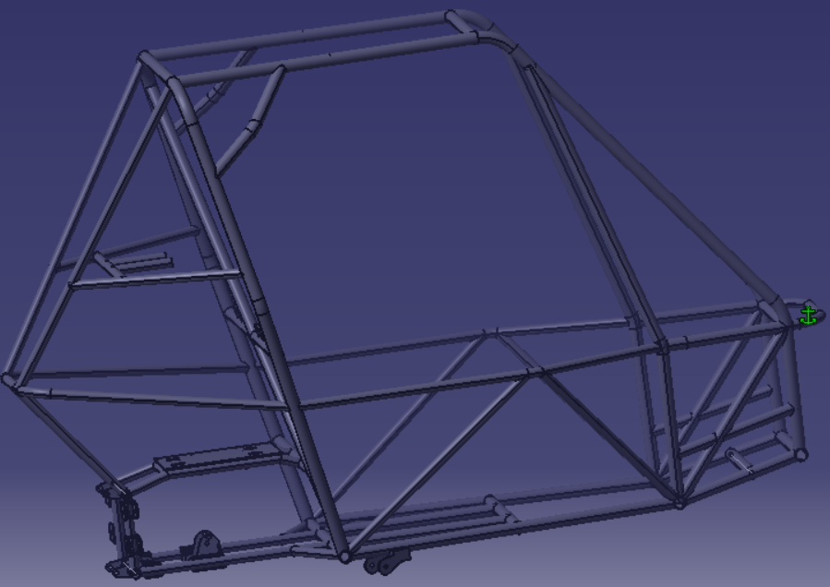  设备图片仅供参考，具体以产品实物为准
悬架及减震技术指标
悬挂类型 | 前（不等长双a臂，定制减震），后（三连杆,定制减震）
垂直轮行程（全行程） | 148毫米 ，182毫米
后退轮行程（全行程） | 49.6毫米 ，0毫米
总轨道变化（全行程） | 90.3毫米，105毫米
悬架刚度（底盘到车轮心） | 5 .05牛 /毫米
弹簧刚度 | 19.5牛/毫米
弹簧压缩行程与轮胎跳动行程的比值 | （前）0.5/线性 ， （后）平均值是0.6，实际累进比率是0.4-0.7
悬架的侧倾角刚度（底盘到车轮中心） | 4.14°/g
弹簧质量固有频率 | （ 前 ）1.2赫兹，（ 后 ）1.5赫兹
震动阻尼的类型 | 高、低速可调
回弹阻尼的类型 | （ 前 ）低速可调， （ 后 ）固定值
侧倾时的外倾刚度（度/度） | 2.62（度/度）
静前束 | （ 前 ）1°（前束） ， （ 后 ）无
前束变化（全行程）
静态外倾角度以及调整方法 | （ 前 ）1.2°，（ 后 ）0°
外倾角变化（全行程） | -1.2°，通过调整外置杆的一端正对A形摆臂
静态后倾角 | （ 前 ）9°，可调节，（ 后 ）0°，不可调节
主销后倾角变化（全行程） | （ 前 ）8°，（ 后 ）0°
运动轨迹 | 50.8毫米
静态主销内倾角 | （ 前 ）5°，不可调节，（ 后 ）无主销
静态主销补偿 | （ 前 ）50.8毫米，（ 后 ）无主销
静态主销偏移距 | （ 前 ）-22.8毫米，（ 后 ）无主销
设备结构图 | 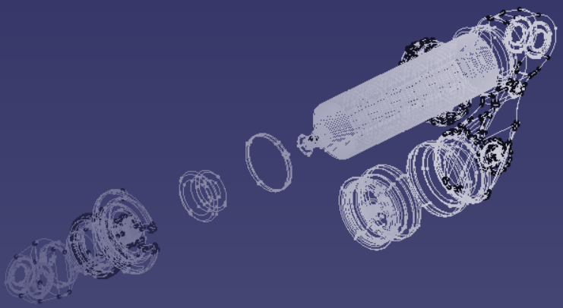  设备图片仅供参考，具体以产品实物为准
附：
1.按照提供图纸的技术要求验收。焊接部位牢固，焊口美观无缺陷。数铣零件美观，无损坏。
2.根据提供的图纸技术要求进行加工，包括弯管，切割坡口，切割耳片，焊接等。
3.根据提供的图纸技术要求进行加工，包括弯管，切割坡口，切割耳片，焊接，数铣等。
4.提供所使用材料的材质单、焊接试样及技术检测报。
5.提供技术建议和技术服务。设计修改并需得到甲方同意后执行。

